SEGUNDA SECCION
PODER EJECUTIVO
SECRETARIA DE SALUD

ANEXO III-2013 del Acuerdo de Coordinación que celebran la Secretaría de Salud y el Estado de Aguascalientes, para la ejecución del Sistema de Protección Social en Salud (SPSS).

ANEXO III-2013
DEL ACUERDO DE COORDINACIÓN QUE CELEBRAN EL EJECUTIVO FEDERAL, POR CONDUCTO DE LA SECRETARÍA DE SALUD Y EL ESTADO DE AGUASCALIENTES, PARA LA EJECUCIÓN DEL SISTEMA DE PROTECCIÓN SOCIAL EN SALUD (SPSS).
Recursos Presupuestales para el SPSS 2013
Entidad Federativa: Aguascalientes
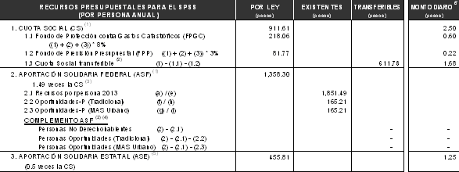

Notas:
(1) CS y ASF aplicables al ejercicio presupuestal 2013.
(2) Monto a transferir directamente a la entidad federativa.
(3) Como lo establece el artículo 77 Bis 13 fracción II de la Ley General de Salud: el límite utilizado para el cálculo de la ASF es obtenido con base en la fórmula establecida para tal efecto en el artículo 87 del Reglamento de la Ley General de Salud. El límite será publicado en el Diario Oficial de la Federación. En caso de que se presenten variaciones como resultado de ajustes a la información utilizada para la construcción de la fórmula, la Comisión Nacional notificará los cambios correspondientes a los recursos transferibles.
(4) Diferencia entre la ASF por persona y los recursos federales susceptibles de integración orientados a la prestación de los servicios de salud a la persona, como lo establece el artículo décimo transitorio de la Ley General de Salud; décimo cuarto transitorio fracción II del Reglamento de la Ley General de Salud en materia de Protección Social en Salud y los Mecanismos para la Contabilización de los recursos a integrar en la ASF, publicados en el D.O.F. el 12 de diciembre de 2006.
(5) Cantidad sujeta a que la entidad federativa acredite el esfuerzo presupuestal estatal 2013, de acuerdo con los Lineamientos para la integración de la ASE vigentes.
(6) Monto diario de las aportaciones federales y estatales del SPSS, financiamiento de acuerdo a la vigencia de derechos de las personas incorporadas al SPSS, derivado de la modificación al artículo 44 del Reglamento de la Ley General de Salud en materia de Protección Social en Salud, publicado en el D.O.F. el 8 de junio de 2011. La cápita anual del ejercicio 2013 determinada se divide entre 365 (días) para obtener la cápita diaria por afiliado.
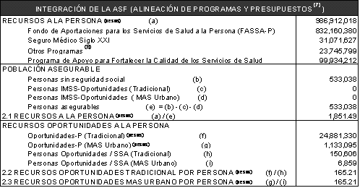
Notas:
(7) Esta integración es con base en los presupuestos federales autorizados 2013 y puede sufrir ajustes en función de modificaciones a los mismos, como lo establece el numeral ii fracción II del artículo décimo cuarto transitorio del Reglamento de la Ley General de Salud en materia de Protección Social en Salud y los Mecanismos para la Contabilización de los recursos a integrar en la ASF publicados en el D.O.F. el 12 de diciembre de 2006. En caso de sufrir variaciones, la Comisión Nacional notificará a la entidad federativa los ajustes correspondientes a los recursos transferibles.
(8) Programas Nacionales de la Subsecretaría de Prevención y Promoción de la Salud.
El presente anexo se firma el día veintiuno de marzo de 2013.- Por la Comisión Nacional de Protección Social en Salud: el Comisionado Nacional de Protección Social en Salud, Gabriel O’Shea Cuevas.- Rúbrica.- Por la Secretaría de Salud del Estado de Aguascalientes: el Secretario de Salud y Director General del Instituto de Servicios de Salud, José Francisco Esparza Parada.- Rúbrica.- Por el Régimen Estatal de Protección Social en Salud en Aguascalientes: el Director del Régimen Estatal de Protección Social en Salud, José Luis Trujillo Santa Cruz.- Rúbrica.

ANEXO III-2013 del Acuerdo de Coordinación que celebran la Secretaría de Salud y el Estado de Colima, para la ejecución del Sistema de Protección Social en Salud (SPSS).

ANEXO III-2013
DEL ACUERDO DE COORDINACIÓN QUE CELEBRAN EL EJECUTIVO FEDERAL, POR CONDUCTO DE LA SECRETARÍA DE SALUD Y EL ESTADO DE COLIMA, PARA LA EJECUCIÓN DEL SISTEMA DE PROTECCIÓN SOCIAL EN SALUD (SPSS).
Recursos Presupuestales para el SPSS 2013
Entidad Federativa: Colima
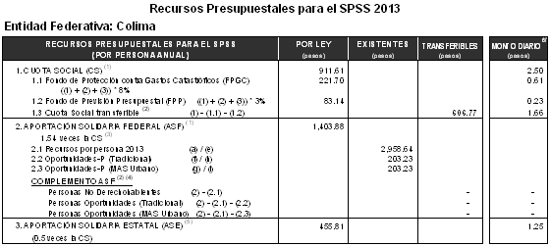
Notas:
(1) CS y ASF aplicables al ejercicio presupuestal 2013.
(2) Monto a transferir directamente a la entidad federativa.
(3) Como lo establece el artículo 77 Bis 13 fracción II de la Ley General de Salud: el límite utilizado para el cálculo de la ASF es obtenido con base en la fórmula establecida para tal efecto en el artículo 87 del Reglamento de la Ley General de Salud. El límite será publicado en el Diario Oficial de la Federación. En caso de que se presenten variaciones como resultado de ajustes a la información utilizada para la construcción de la fórmula, la Comisión Nacional notificará los cambios correspondientes a los recursos transferibles.
(4) Diferencia entre la ASF por persona y los recursos federales susceptibles de integración orientados a la prestación de los servicios de salud a la persona, como lo establece el artículo décimo transitorio de la Ley General de Salud; décimo cuarto transitorio fracción II del Reglamento de la Ley General de Salud en materia de Protección Social en Salud y los Mecanismos para la Contabilización de los recursos a integrar en la ASF, publicados en el D.O.F. el 12 de diciembre de 2006.
(5) Cantidad sujeta a que la entidad federativa acredite el esfuerzo presupuestal estatal 2013, de acuerdo con los Lineamientos para la integración de la ASE vigentes.
(6) Monto diario de las aportaciones federales y estatales del SPSS, financiamiento de acuerdo a la vigencia de derechos de las personas incorporadas al SPSS, derivado de la modificación al artículo 44 del Reglamento de la Ley General de Salud en materia de Protección Social en Salud, publicado en el D.O.F. el 8 de junio de 2011. La cápita anual del ejercicio 2013 determinada se divide entre 365 (días) para obtener la cápita diaria por afiliado.
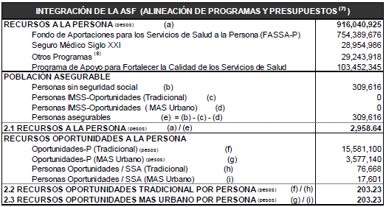
Notas:
(7) Esta integración es con base en los presupuestos federales autorizados 2013 y puede sufrir ajustes en función de modificaciones a los mismos, como lo establece el numeral ii fracción II del artículo décimo cuarto transitorio del Reglamento de la Ley General de Salud en materia de Protección Social en Salud y los Mecanismos para la Contabilización de los recursos a integrar en la ASF publicados en el D.O.F. el 12 de diciembre de 2006. En caso de sufrir variaciones, la Comisión Nacional notificará a la entidad federativa los ajustes correspondientes a los recursos transferibles.
(8) Programas Nacionales de la Subsecretaría de Prevención y Promoción de la Salud.
El presente anexo se firma el día veintiuno de marzo de 2013.- Por la Comisión Nacional de Protección Social en Salud: el Comisionado Nacional de Protección Social en Salud, Gabriel O’Shea Cuevas.- Rúbrica.- Por la Secretaría de Salud del Estado de Colima: el Secretario de Salud y Bienestar Social y Presidente Ejecutivo de los Servicios de Salud, Agustín Lara Esqueda.- Rúbrica.- Por el Régimen Estatal de Protección Social en Salud en Colima: el Director del Régimen Estatal de Protección Social en Salud, José Ismael Mariscal.- Rúbrica.

ANEXO III-2013 del Acuerdo de Coordinación que celebran la Secretaría de Salud y el Estado de Guerrero, para la ejecución del Sistema de Protección Social en Salud (SPSS).

ANEXO III-2013
DEL ACUERDO DE COORDINACIÓN QUE CELEBRAN EL EJECUTIVO FEDERAL, POR CONDUCTO DE LA SECRETARÍA DE SALUD Y EL ESTADO DE GUERRERO, PARA LA EJECUCIÓN DEL SISTEMA DE PROTECCIÓN SOCIAL EN SALUD (SPSS).
Recursos Presupuestales para el SPSS 2013
Entidad Federativa: Guerrero
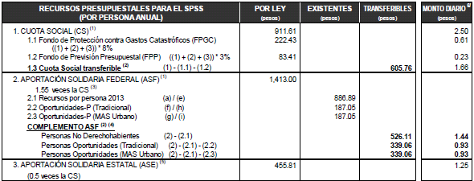
Notas:
(1) CS y ASF aplicables al ejercicio presupuestal 2013.
(2) Monto a transferir directamente a la entidad federativa.
(3) Como lo establece el artículo 77 Bis 13 fracción II de la Ley General de Salud: el límite utilizado para el cálculo de la ASF es obtenido con base en la fórmula establecida para tal efecto en el artículo 87 del Reglamento de la Ley General de Salud. El límite será publicado en el Diario Oficial de la Federación. En caso de que se presenten variaciones como resultado de ajustes a la información utilizada para la construcción de la fórmula, la Comisión Nacional notificará los cambios correspondientes a los recursos transferibles.
(4) Diferencia entre la ASF por persona y los recursos federales susceptibles de integración orientados a la prestación de los servicios de salud a la persona, como lo establece el artículo décimo transitorio de la Ley General de Salud; décimo cuarto transitorio fracción II del Reglamento de la Ley General de Salud en materia de Protección Social en Salud y los Mecanismos para la Contabilización de los recursos a integrar en la ASF, publicados en el D.O.F. el 12 de diciembre de 2006.
(5) Cantidad sujeta a que la entidad federativa acredite el esfuerzo presupuestal estatal 2013, de acuerdo con los Lineamientos para la integración de la ASE vigentes.
(6) Monto diario de las aportaciones federales y estatales del SPSS, financiamiento de acuerdo a la vigencia de derechos de las personas incorporadas al SPSS, derivado de la modificación al artículo 44 del Reglamento de la Ley General de Salud en materia de Protección Social en Salud, publicado en el D.O.F. el 8 de junio de 2011. La cápita anual del ejercicio 2013 determinada se divide entre 365 (días) para obtener la cápita diaria por afiliado.
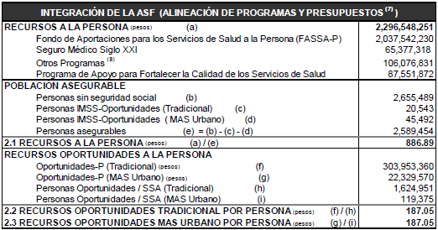
Notas:
(7) Esta integración es con base en los presupuestos federales autorizados 2013 y puede sufrir ajustes en función de modificaciones a los mismos, como lo establece el numeral ii fracción II del artículo décimo cuarto transitorio del Reglamento de la Ley General de Salud en materia de Protección Social en Salud y los Mecanismos para la Contabilización de los recursos a integrar en la ASF publicados en el D.O.F. el 12 de diciembre de 2006. En caso de sufrir variaciones, la Comisión Nacional notificará a la entidad federativa los ajustes correspondientes a los recursos transferibles.
(8) Programas Nacionales de la Subsecretaría de Prevención y Promoción de la Salud.
El presente anexo se firma el día veintiuno de marzo de 2013.- Por la Comisión Nacional de Protección Social en Salud: el Comisionado Nacional de Protección Social en Salud, Gabriel O’Shea Cuevas.- Rúbrica.- Por la Secretaría de Salud del Estado de Guerrero: el Secretario de Salud, Lázaro Mazón Alonso.- Rúbrica.- Por el Régimen Estatal de Protección Social en Salud en Guerrero: la Directora de Protección Social en Salud, Alejandra Sánchez Cortés.- Rúbrica.

ANEXO III-2013 del Acuerdo de Coordinación que celebran la Secretaría de Salud y el Estado de Jalisco, para la ejecución del Sistema de Protección Social en Salud (SPSS).

ANEXO III-2013
DEL ACUERDO DE COORDINACIÓN QUE CELEBRAN EL EJECUTIVO FEDERAL, POR CONDUCTO DE LA SECRETARÍA DE SALUD Y EL ESTADO DE JALISCO, PARA LA EJECUCIÓN DEL SISTEMA DE PROTECCIÓN SOCIAL EN SALUD (SPSS).
Recursos Presupuestales para el SPSS 2013
Entidad Federativa: Jalisco
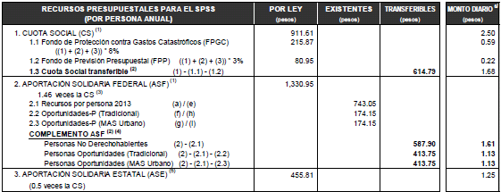
Notas:
(1) CS y ASF aplicables al ejercicio presupuestal 2013.
(2) Monto a transferir directamente a la entidad federativa.
(3) Como lo establece el artículo 77 Bis 13 fracción II de la Ley General de Salud: el límite utilizado para el cálculo de la ASF es obtenido con base en la fórmula establecida para tal efecto en el artículo 87 del Reglamento de la Ley General de Salud. El límite será publicado en el Diario Oficial de la Federación. En caso de que se presenten variaciones como resultado de ajustes a la información utilizada para la construcción de la fórmula, la Comisión Nacional notificará los cambios correspondientes a los recursos transferibles.
(4) Diferencia entre la ASF por persona y los recursos federales susceptibles de integración orientados a la prestación de los servicios de salud a la persona, como lo establece el artículo décimo transitorio de la Ley General de Salud; décimo cuarto transitorio Fracción II del Reglamento de la Ley General de Salud en materia de Protección Social en Salud y los Mecanismos para la Contabilización de los recursos a integrar en la ASF, publicados en el D.O.F. el 12 de diciembre de 2006.
(5) Cantidad sujeta a que la entidad federativa acredite el esfuerzo presupuestal estatal 2013, de acuerdo con los Lineamientos para la integración de la ASE vigentes.
(6) Monto diario de las aportaciones federales y estatales del SPSS, financiamiento de acuerdo a la vigencia de derechos de las personas incorporadas al SPSS, derivado de la modificación al artículo 44 del Reglamento de la Ley General de Salud en materia de Protección Social en Salud, publicado en el D.O.F. el 8 de junio de 2011. La cápita anual del ejercicio 2013 determinada se divide entre 365 (días) para obtener la cápita diaria por afiliado.
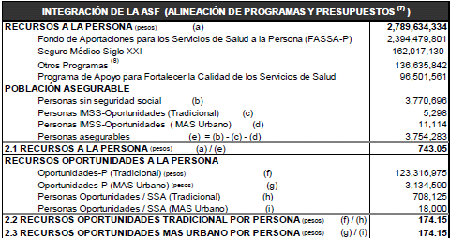
Notas:
(7) Esta integración es con base en los presupuestos federales autorizados 2013 y puede sufrir ajustes en función de modificaciones a los mismos, como lo establece el numeral ii fracción II del artículo décimo cuarto transitorio del Reglamento de la Ley General de Salud en materia de Protección Social en Salud y los Mecanismos para la Contabilización de los recursos a integrar en la ASF publicados en el D.O.F. el 12 de diciembre de 2006. En caso de sufrir variaciones, la Comisión Nacional notificará a la entidad federativa los ajustes correspondientes a los recursos transferibles.
(8) Programas Nacionales de la Subsecretaría de Prevención y Promoción de la Salud.
El presente anexo se firma el día veintiuno de marzo de 2013.- Por la Comisión Nacional de Protección Social en Salud: el Comisionado Nacional de Protección Social en Salud, Gabriel O’Shea Cuevas.- Rúbrica.- Por la Secretaría de Salud del Estado de Jalisco: el Secretario de Salud y Director General del O.P.D. de los Servicios de Salud Jalisco, Jaime Agustín González Álvarez.- Rúbrica.- Por el Régimen Estatal de Protección Social en Salud en Jalisco: el Director General del Régimen Estatal de Protección Social en Salud, Antonio Cruces Mada.- Rúbrica.

ANEXO III-2013 del Acuerdo de Coordinación que celebran la Secretaría de Salud y el Estado de Morelos, para la ejecución del Sistema de Protección Social en Salud (SPSS).

ANEXO III-2013
DEL ACUERDO DE COORDINACIÓN QUE CELEBRAN EL EJECUTIVO FEDERAL, POR CONDUCTO DE LA SECRETARÍA DE SALUD Y EL ESTADO DE MORELOS, PARA LA EJECUCIÓN DEL SISTEMA DE PROTECCIÓN SOCIAL EN SALUD (SPSS).
Recursos Presupuestales para el SPSS 2013
Entidad Federativa: Morelos
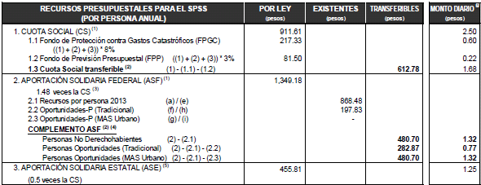
Notas:
(1) CS y ASF aplicables al ejercicio presupuestal 2013.
(2) Monto a transferir directamente a la Entidad Federativa.
(3) Como lo establece el artículo 77 Bis 13 fracción II de la Ley General de Salud: el límite utilizado para el cálculo de la ASF es obtenido con base en la fórmula establecida para tal efecto en el artículo 87 del Reglamento de la Ley General de Salud. El límite será publicado en el Diario Oficial de la Federación. En caso de que se presenten variaciones como resultado de ajustes a la información utilizada para la construcción de la fórmula, la Comisión Nacional notificará los cambios correspondientes a los recursos transferibles.
(4) Diferencia entre la ASF por persona y los recursos federales susceptibles de integración orientados a la prestación de los servicios de salud a la persona, como lo establece el artículo décimo transitorio de la Ley General de Salud; décimo cuarto transitorio fracción II del Reglamento de la Ley General de Salud en materia de Protección Social en Salud y los Mecanismos para la Contabilización de los recursos a integrar en la ASF, publicados en el D.O.F. el 12 de diciembre de 2006.
(5) Cantidad sujeta a que la entidad federativa acredite el esfuerzo presupuestal estatal 2013, de acuerdo con los Lineamientos para la integración de la ASE vigentes.
(6) Monto diario de las aportaciones federales y estatales del SPSS, financiamiento de acuerdo a la vigencia de derechos de las personas incorporadas al SPSS, derivado de la modificación al artículo 44 del Reglamento de la Ley General de Salud en materia de Protección Social en Salud, publicado en el D.O.F. el 8 de junio de 2011. La cápita anual del ejercicio 2013 determinada se divide entre 365 (días) para obtener la cápita diaria por afiliado.
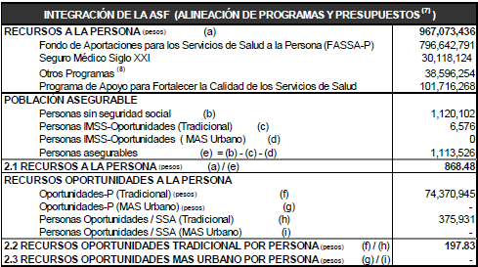
Notas:
(7) Esta integración es con base en los presupuestos federales autorizados 2013 y puede sufrir Ajustes en función de modificaciones a los mismos, como lo establece el numeral ii fracción II del artículo décimo cuarto transitorio del Reglamento de la Ley General de Salud en materia de Protección Social en Salud y los Mecanismos para la Contabilización de los recursos a integrar en la ASF publicados en el D.O.F. el 12 de diciembre de 2006. En caso de sufrir variaciones, la Comisión Nacional notificará a la entidad federativa los ajustes correspondientes a los recursos transferibles.
(8) Programas Nacionales de la Subsecretaría de Prevención y Promoción de la Salud.
El presente anexo se firma el día veintiuno de marzo de 2013.- Por la Comisión Nacional de Protección Social en Salud: el Comisionado Nacional de Protección Social en Salud, Gabriel O’Shea Cuevas.- Rúbrica.- Por la Secretaría de Salud del Estado de Morelos: la Secretaria de Salud, Vesta Louise Richardson López Collada.- Rúbrica.- Por el Régimen Estatal de Protección Social en Salud en Morelos: el Secretario Ejecutivo del Régimen Estatal de Protección Social en Salud, José Javier Becerra Chávez Hita.- Rúbrica.

ANEXO III-2013 del Acuerdo de Coordinación que celebran la Secretaría de Salud y el Estado de Querétaro, para la ejecución del Sistema de Protección Social en Salud (SPSS).

ANEXO III-2013
DEL ACUERDO DE COORDINACIÓN QUE CELEBRAN EL EJECUTIVO FEDERAL, POR CONDUCTO DE LA SECRETARÍA DE SALUD Y EL ESTADO DE QUERÉTARO, PARA LA EJECUCIÓN DEL SISTEMA DE PROTECCIÓN SOCIAL EN SALUD (SPSS).
Recursos Presupuestales para el SPSS 2013
Entidad Federativa: Querétaro
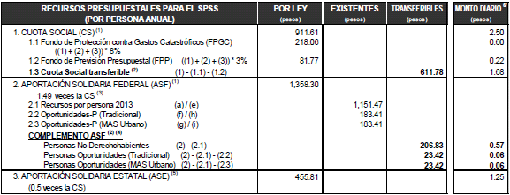
Notas:
(1) CS y ASF aplicables al ejercicio presupuestal 2013.
(2) Monto a transferir directamente a la entidad federativa.
(3) Como lo establece el artículo 77 Bis 13 fracción II de la Ley General de Salud: el límite utilizado para el cálculo de la ASF es obtenido con base en la fórmula establecida para tal efecto en el artículo 87 del Reglamento de la Ley General de Salud. El límite será publicado en el Diario Oficial de la Federación. En caso de que se presenten variaciones como resultado de ajustes a la información utilizada para la construcción de la fórmula, la Comisión Nacional notificará los cambios correspondientes a los recursos transferibles.
(4) Diferencia entre la ASF por persona y los recursos federales susceptibles de integración orientados a la prestación de los servicios de salud a la persona, como lo establece el artículo décimo transitorio de la Ley General de Salud; décimo cuarto transitorio fracción II del Reglamento de la Ley General de Salud en materia de Protección Social en Salud y los Mecanismos para la Contabilización de los recursos a integrar en la ASF, publicados en el D.O.F. el 12 de diciembre de 2006.
(5) Cantidad sujeta a que la entidad federativa acredite el esfuerzo presupuestal estatal 2013, de acuerdo con los Lineamientos para la integración de la ASE vigentes.
(6) Monto diario de las aportaciones federales y estatales del SPSS, financiamiento de acuerdo a la vigencia de derechos de las personas incorporadas al SPSS, derivado de la modificación al artículo 44 del Reglamento de la Ley General de Salud en materia de Protección Social en Salud, publicado en el D.O.F. el 8 de junio de 2011. La cápita anual del ejercicio 2013 determinada se divide entre 365 (días) para obtener la cápita diaria por afiliado.
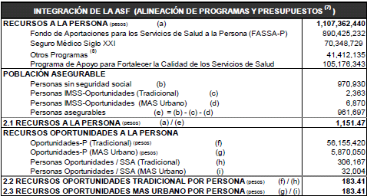
Notas:
(7) Esta integración es con base en los presupuestos federales autorizados 2013 y puede sufrir ajustes en función de modificaciones a los mismos, como lo establece el numeral ii fracción II del artículo décimo cuarto transitorio del Reglamento de la Ley General de Salud en materia de Protección Social en Salud y los Mecanismos para la Contabilización de los recursos a integrar en la ASF publicados en el D.O.F. el 12 de diciembre de 2006. En caso de sufrir variaciones, la Comisión Nacional notificará a la entidad federativa los ajustes correspondientes a los recursos transferibles.
(8) Programas Nacionales de la Subsecretaría de Prevención y Promoción de la Salud.
El presente anexo se firma el día veintiuno de marzo de 2013.- Por la Comisión Nacional de Protección Social en Salud: el Comisionado Nacional de Protección Social en Salud, Gabriel O’Shea Cuevas.- Rúbrica.- Por la Secretaría de Salud del Estado de Querétaro: el Secretario de Salud del Estado de Querétaro, Mario César García Feregrino.- Rúbrica.- Por el Régimen Estatal de Protección Social en Salud en Querétaro: el Director del Régimen Estatal de Protección Social en Salud, José Samuel García Sánchez.- Rúbrica.

ANEXO III-2013 del Acuerdo de Coordinación que celebran la Secretaría de Salud y el Estado de Sinaloa, para la ejecución del Sistema de Protección Social en Salud (SPSS).

ANEXO III-2013
DEL ACUERDO DE COORDINACIÓN QUE CELEBRAN EL EJECUTIVO FEDERAL, POR CONDUCTO DE LA SECRETARÍA DE SALUD Y EL ESTADO DE SINALOA, PARA LA EJECUCIÓN DEL SISTEMA DE PROTECCIÓN SOCIAL EN SALUD (SPSS).
Recursos Presupuestales para el SPSS 2013
Entidad Federativa: Sinaloa
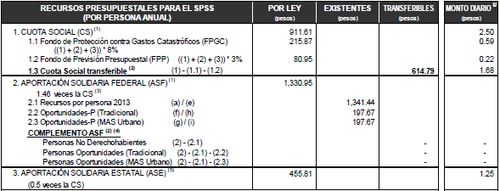
Notas:
(1) CS y ASF aplicables al ejercicio presupuestal 2013.
(2) Monto a transferir directamente a la entidad federativa.
(3) Como lo establece el artículo 77 Bis 13 fracción II de la Ley General de Salud: el límite utilizado para el cálculo de la ASF es obtenido con base en la fórmula establecida para tal efecto en el artículo 87 del Reglamento de la Ley General de Salud. El límite será publicado en el Diario Oficial de la Federación. En caso de que se presenten variaciones como resultado de ajustes a la información utilizada para la construcción de la fórmula, la Comisión Nacional notificará los cambios correspondientes a los recursos transferibles.
(4) Diferencia entre la ASF por persona y los recursos federales susceptibles de integración orientados a la prestación de los servicios de salud a la persona, como lo establece el artículo décimo transitorio de la Ley General de Salud; décimo cuarto transitorio fracción II del Reglamento de la Ley General de Salud en materia de Protección Social en Salud y los Mecanismos para la Contabilización de los recursos a integrar en la ASF, publicados en el D.O.F. el 12 de diciembre de 2006.
(5) Cantidad sujeta a que la entidad federativa acredite el esfuerzo presupuestal estatal 2013, de acuerdo con los Lineamientos para la integración de la ASE vigentes.
(6) Monto diario de las aportaciones federales y estatales del SPSS, financiamiento de acuerdo a la vigencia de derechos de las personas incorporadas al SPSS, derivado de la modificación al artículo 44 del Reglamento de la Ley General de Salud en materia de Protección Social en Salud, publicado en el D.O.F. el 8 de junio de 2011. La cápita anual del ejercicio 2013 determinada se divide entre 365 (días) para obtener la cápita diaria por afiliado.
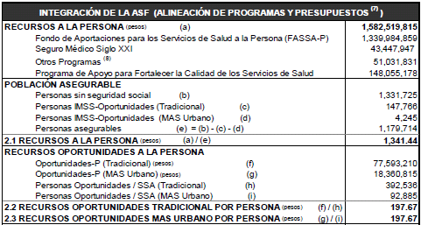
Notas:
(7) Esta integración es con base en los presupuestos federales autorizados 2013 y puede sufrir ajustes en función de modificaciones a los mismos, como lo establece el numeral ii fracción II del artículo décimo cuarto transitorio del Reglamento de la Ley General de Salud en materia de Protección Social en Salud y los Mecanismos para la Contabilización de los recursos a integrar en la ASF publicados en el D.O.F. el 12 de diciembre de 2006. En caso de sufrir variaciones, la Comisión Nacional notificará a la entidad federativa los ajustes correspondientes a los recursos transferibles.
(8) Programas Nacionales de la Subsecretaría de Prevención y Promoción de la Salud.
El presente anexo se firma el día veintiuno de marzo de 2013.- Por la Comisión Nacional de Protección Social en Salud: el Comisionado Nacional de Protección Social en Salud, Gabriel O’Shea Cuevas.- Rúbrica.- Por la Secretaría de Salud del Estado de Sinaloa: el Secretario de Salud y Director General de los Servicios de Salud, Ernesto Echeverría Aispuro.- Rúbrica.- Por el Régimen Estatal de Protección Social en Salud en Sinaloa: la Directora de Financiamiento y Protección Social en Salud, Eva Luz Cerón Castro.- Rúbrica.

ANEXO III-2013 del Acuerdo de Coordinación que celebran la Secretaría de Salud y el Estado de Sonora, para la ejecución del Sistema de Protección Social en Salud (SPSS).

ANEXO III-2013
DEL ACUERDO DE COORDINACIÓN QUE CELEBRAN EL EJECUTIVO FEDERAL, POR CONDUCTO DE LA SECRETARÍA DE SALUD Y EL ESTADO DE SONORA, PARA LA EJECUCIÓN DEL SISTEMA DE PROTECCIÓN SOCIAL EN SALUD (SPSS).
Recursos Presupuestales para el SPSS 2013
Entidad Federativa: Sonora
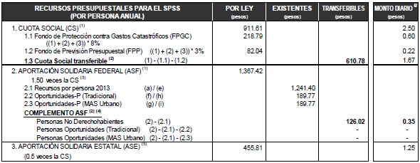
Notas:
(1) CS y ASF aplicables al ejercicio presupuestal 2013.
(2) Monto a transferir directamente a la entidad federativa.
(3) Como lo establece el artículo 77 Bis 13 fracción II de la Ley General de Salud: el límite utilizado para el cálculo de la ASF es obtenido con base en la fórmula establecida para tal efecto en el artículo 87 del Reglamento de la Ley General de Salud. El límite será publicado en el Diario Oficial de la Federación. En caso de que se presenten variaciones como resultado de ajustes a la información utilizada para la construcción de la fórmula, la Comisión Nacional notificará los cambios correspondientes a los recursos transferibles.
(4) Diferencia entre la ASF por persona y los recursos federales susceptibles de integración orientados a la prestación de los servicios de salud a la persona, como lo establece el artículo décimo transitorio de la Ley General de Salud; décimo cuarto transitorio fracción II del Reglamento de la Ley General de Salud en materia de Protección Social en Salud y los Mecanismos para la Contabilización de los recursos a integrar en la ASF, publicados en el D.O.F. el 12 de diciembre de 2006.
(5) Cantidad sujeta a que la entidad federativa acredite el esfuerzo presupuestal estatal 2013, de acuerdo con los Lineamientos para la integración de la ASE vigentes.
(6) Monto diario de las aportaciones federales y estatales del SPSS, financiamiento de acuerdo a la vigencia de derechos de las personas incorporadas al SPSS, derivado de la modificación al artículo 44 del Reglamento de la Ley General de Salud en materia de Protección Social en Salud, publicado en el D.O.F. el 8 de junio de 2011. La cápita anual del ejercicio 2013 determinada se divide entre 365 (días) para obtener la cápita diaria por afiliado.
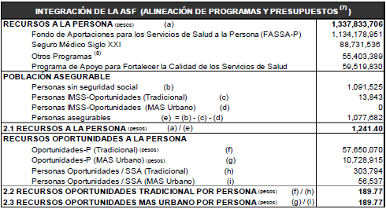
Notas:
(7) Esta integración es con base en los presupuestos federales autorizados 2013 y puede sufrir ajustes en función de modificaciones a los mismos, como lo establece el numeral ii fracción II del artículo décimo cuarto transitorio del Reglamento de la Ley General de Salud en materia de Protección Social en Salud y los Mecanismos para la Contabilización de los recursos a integrar en la ASF publicados en el D.O.F. el 12 de diciembre de 2006. En caso de sufrir variaciones, la Comisión Nacional notificará a la entidad federativa los ajustes correspondientes a los recursos transferibles.
(8) Programas Nacionales de la Subsecretaría de Prevención y Promoción de la Salud.
El presente anexo se firma el día veintiuno de marzo de 2013.- Por la Comisión Nacional de Protección Social en Salud: el Comisionado Nacional de Protección Social en Salud, Gabriel O’Shea Cuevas.- Rúbrica.- Por la Secretaría de Salud del Estado de Sonora: el Secretario de Salud Pública y Presidente Ejecutivo de los Servicios de Salud de Sonora, José Jesús Bernardo Campillo García.- Rúbrica.- Por el Régimen Estatal de Protección Social en Salud en Sonora: el Director del Régimen Estatal de Protección Social en Salud, Rodrigo Ramírez Rivera.- Rúbrica.

ANEXO III-2013 del Acuerdo de Coordinación que celebran la Secretaría de Salud y el Estado de Tabasco, para la ejecución del Sistema de Protección Social en Salud (SPSS).

ANEXO III-2013
DEL ACUERDO DE COORDINACIÓN QUE CELEBRAN EL EJECUTIVO FEDERAL, POR CONDUCTO DE LA SECRETARÍA DE SALUD Y EL ESTADO DE TABASCO, PARA LA EJECUCIÓN DEL SISTEMA DE PROTECCIÓN SOCIAL EN SALUD (SPSS).
Recursos Presupuestales para el SPSS 2013
Entidad Federativa: Tabasco
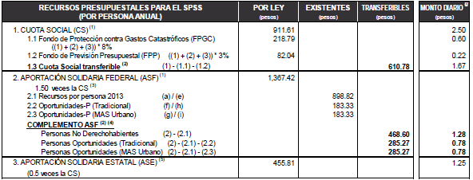
Notas:
(1) CS y ASF aplicables al ejercicio presupuestal 2013.
(2) Monto a transferir directamente a la entidad federativa.
(3) Como lo establece el artículo 77 Bis 13 fracción II de la Ley General de Salud: el límite utilizado para el cálculo de la ASF es obtenido con base en la fórmula establecida para tal efecto en el artículo 87 del Reglamento de la Ley General de Salud. El límite será publicado en el Diario Oficial de la Federación. En caso de que se presenten variaciones como resultado de ajustes a la información utilizada para la construcción de la fórmula, la Comisión Nacional notificará los cambios correspondientes a los recursos transferibles.
(4) Diferencia entre la ASF por persona y los recursos federales susceptibles de integración orientados a la prestación de los servicios de salud a la persona, como lo establece el artículo décimo transitorio de la Ley General de Salud; décimo cuarto transitorio fracción II del Reglamento de la Ley General de Salud en materia de Protección Social en Salud y los Mecanismos para la Contabilización de los recursos a integrar en la ASF, publicados en el D.O.F. el 12 de diciembre de 2006.
(5) Cantidad sujeta a que la entidad federativa acredite el esfuerzo presupuestal estatal 2013, de acuerdo con los Lineamientos para la integración de la ASE vigentes.
(6) Monto diario de las aportaciones federales y estatales del SPSS, financiamiento de acuerdo a la vigencia de derechos de las personas incorporadas al SPSS, derivado de la modificación al artículo 44 del Reglamento de la Ley General de Salud en materia de Protección Social en Salud, publicado en el D.O.F. el 8 de junio de 2011. La cápita anual del ejercicio 2013 determinada se divide entre 365 (días) para obtener la cápita diaria por afiliado.
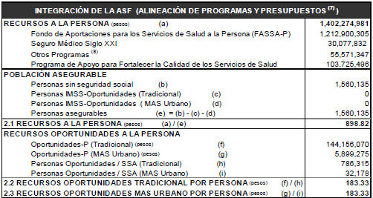
Notas:
(7) Esta integración es con base en los presupuestos federales autorizados 2013 y puede sufrir ajustes en función de modificaciones a los mismos, como lo establece el numeral ii fracción II del artículo décimo cuarto transitorio del Reglamento de la Ley General de Salud en materia de Protección Social en Salud y los Mecanismos para la Contabilización de los recursos a integrar en la ASF publicados en el D.O.F. el 12 de diciembre de 2006. En caso de sufrir variaciones, la Comisión Nacional notificará a la entidad federativa los ajustes correspondientes a los recursos transferibles.
(8) Programas Nacionales de la Subsecretaría de Prevención y Promoción de la Salud.
El presente anexo se firma el día veintiuno de marzo de 2013.- Por la Comisión Nacional de Protección Social en Salud: el Comisionado Nacional de Protección Social en Salud, Gabriel O’Shea Cuevas.- Rúbrica.- Por la Secretaría de Salud del Estado de Tabasco: el Secretario de Salud, Ezequiel Toledo Ocampo.- Rúbrica.- Por el Régimen Estatal de Protección Social en Salud en Tabasco: el Director del Régimen Estatal de Protección Social en Salud, Rommel Franz Cerna Leeder.- Rúbrica.

ANEXO III-2013 del Acuerdo de Coordinación que celebran la Secretaría de Salud y el Estado de Tamaulipas, para la ejecución del Sistema de Protección Social en Salud (SPSS).

ANEXO III-2013
DEL ACUERDO DE COORDINACIÓN QUE CELEBRAN EL EJECUTIVO FEDERAL, POR CONDUCTO DE LA SECRETARÍA DE SALUD Y EL ESTADO DE TAMAULIPAS, PARA LA EJECUCIÓN DEL SISTEMA DE PROTECCIÓN SOCIAL EN SALUD (SPSS).
Recursos Presupuestales para el SPSS 2013
Entidad Federativa: Tamaulipas
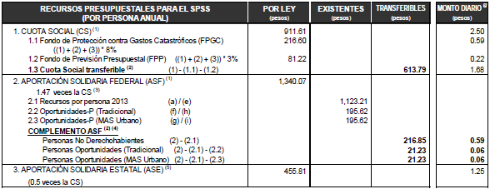
Notas:
(1) CS y ASF aplicables al ejercicio presupuestal 2013.
(2) Monto a transferir directamente a la entidad federativa.
(3) Como lo establece el artículo 77 Bis 13 fracción II de la Ley General de Salud: el límite utilizado para el cálculo de la ASF es obtenido con base en la fórmula establecida para tal efecto en el artículo 87 del Reglamento de la Ley General de Salud. El límite será publicado en el Diario Oficial de la Federación. En caso de que se presenten variaciones como resultado de ajustes a la información utilizada para la construcción de la fórmula, la Comisión Nacional notificará los cambios correspondientes a los recursos transferibles.
(4) Diferencia entre la ASF por persona y los recursos federales susceptibles de integración orientados a la prestación de los servicios de salud a la persona, como lo establece el artículo décimo transitorio de la Ley General de Salud; décimo cuarto transitorio fracción II del Reglamento de la Ley General de Salud en materia de Protección Social en Salud y los Mecanismos para la Contabilización de los recursos a integrar en la ASF, publicados en el D.O.F. el 12 de diciembre de 2006.
(5) Cantidad sujeta a que la entidad federativa acredite el esfuerzo presupuestal estatal 2013, de acuerdo con los Lineamientos para la integración de la ASE vigentes.
(6) Monto diario de las aportaciones federales y estatales del SPSS, financiamiento de acuerdo a la vigencia de derechos de las personas incorporadas al SPSS, derivado de la modificación al artículo 44 del Reglamento de la Ley General de Salud en materia de Protección Social en Salud, publicado en el D.O.F. el 8 de junio de 2011. La cápita anual del ejercicio 2013 determinada se divide entre 365 (días) para obtener la cápita diaria por afiliado.
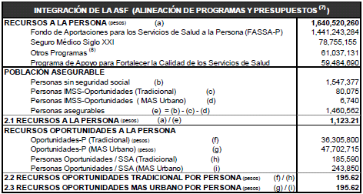
Notas:
(7) Esta integración es con base en los presupuestos federales autorizados 2013 y puede sufrir ajustes en función de modificaciones a los mismos, como lo establece el numeral ii fracción II del artículo décimo cuarto transitorio del Reglamento de la Ley General de Salud en materia de Protección Social en Salud y los Mecanismos para la Contabilización de los recursos a integrar en la ASF publicados en el D.O.F. el 12 de diciembre de 2006. En caso de sufrir variaciones, la Comisión Nacional notificará a la entidad federativa los ajustes correspondientes a los recursos transferibles.
(8) Programas Nacionales de la Subsecretaría de Prevención y Promoción de la Salud.
El presente anexo se firma el día veintiuno de marzo de 2013.- Por la Comisión Nacional de Protección Social en Salud: el Comisionado Nacional de Protección Social en Salud, Gabriel O’Shea Cuevas.- Rúbrica.- Por la Secretaría de Salud del Estado de Tamaulipas: el Secretario de Salud y Director General del O.P.D. de los Servicios de Salud, Norberto Treviño García Manzo.- Rúbrica.- Por el Régimen Estatal de Protección Social en Salud en Tamaulipas: el Subsecretario del Régimen Estatal de Protección Social en Salud, Ernesto Calanda Montelongo.- Rúbrica.

ANEXO III-2013 del Acuerdo de Coordinación que celebran la Secretaría de Salud y el Estado de Tlaxcala, para la ejecución del Sistema de Protección Social en Salud (SPSS).

ANEXO III-2013
DEL ACUERDO DE COORDINACIÓN QUE CELEBRAN EL EJECUTIVO FEDERAL, POR CONDUCTO DE LA SECRETARÍA DE SALUD Y EL ESTADO DE TLAXCALA, PARA LA EJECUCIÓN DEL SISTEMA DE PROTECCIÓN SOCIAL EN SALUD (SPSS).
Recursos Presupuestales para el SPSS 2013
Entidad Federativa: Tlaxcala
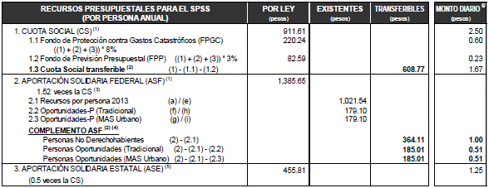
Notas:
(1) CS y ASF aplicables al ejercicio presupuestal 2013.
(2) Monto a transferir directamente a la entidad federativa.
(3) Como lo establece el artículo 77 Bis 13 fracción II de la Ley General de Salud: el límite utilizado para el cálculo de la ASF es obtenido con base en la fórmula establecida para tal efecto en el artículo 87 del Reglamento de la Ley General de Salud. El límite será publicado en el Diario Oficial de la Federación. En caso de que se presenten variaciones como resultado de ajustes a la información utilizada para la construcción de la fórmula, la Comisión Nacional notificará los cambios correspondientes a los recursos transferibles.
(4) Diferencia entre la ASF por persona y los recursos federales susceptibles de integración orientados a la prestación de los servicios de salud a la persona, como lo establece el artículo décimo transitorio de la Ley General de Salud; décimo cuarto transitorio fracción II del Reglamento de la Ley General de Salud en materia de Protección Social en Salud y los Mecanismos para la Contabilización de los recursos a integrar en la ASF, publicados en el D.O.F. el 12 de diciembre de 2006.
(5) Cantidad sujeta a que la entidad federativa acredite el esfuerzo presupuestal estatal 2013, de acuerdo con los Lineamientos para la integración de la ASE vigentes.
(6) Monto diario de las aportaciones federales y estatales del SPSS, financiamiento de acuerdo a la vigencia de derechos de las personas incorporadas al SPSS, derivado de la modificación al artículo 44 del Reglamento de la Ley General de Salud en materia de Protección Social en Salud, publicado en el D.O.F. el 8 de junio de 2011. La cápita anual del ejercicio 2013 determinada se divide entre 365 (días) para obtener la cápita diaria por afiliado.
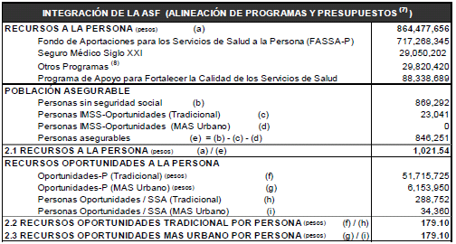
Notas:
(7) Esta integración es con base en los presupuestos federales autorizados 2013 y puede sufrir ajustes en función de modificaciones a los mismos, como lo establece el numeral ii fracción II del artículo décimo cuarto transitorio del Reglamento de la Ley General de Salud en materia de Protección Social en Salud y los Mecanismos para la Contabilización de los recursos a integrar en la ASF publicados en el D.O.F. el 12 de diciembre de 2006. En caso de sufrir variaciones, la Comisión Nacional notificará a la entidad federativa los ajustes correspondientes a los recursos transferibles.
(8) Programas Nacionales de la Subsecretaría de Prevención y Promoción de la Salud.
El presente anexo se firma el día veintiuno de marzo de 2013.- Por la Comisión Nacional de Protección Social en Salud: el Comisionado Nacional de Protección Social en Salud, Gabriel O’Shea Cuevas.- Rúbrica.- Por la Secretaría de Salud del Estado de Tlaxcala: el Secretario de Salud Estatal y Director General del OPD Salud de Tlaxcala, Jesús Salvador Fragoso Bernal.- Rúbrica.- Por el Régimen Estatal de Protección Social en Salud en Tlaxcala: la Directora del Régimen Estatal de Protección Social en Salud, Guadalupe Maldonado Islas.- Rúbrica.

ANEXO III-2013 del Acuerdo de Coordinación que celebran la Secretaría de Salud y el Estado de Zacatecas, para la ejecución del Sistema de Protección Social en Salud (SPSS).

ANEXO III-2013
DEL ACUERDO DE COORDINACIÓN QUE CELEBRAN EL EJECUTIVO FEDERAL, POR CONDUCTO DE LA SECRETARÍA DE SALUD Y EL ESTADO DE ZACATECAS, PARA LA EJECUCIÓN DEL SISTEMA DE PROTECCIÓN SOCIAL EN SALUD (SPSS).
Recursos Presupuestales para el SPSS 2013
Entidad Federativa: Zacatecas
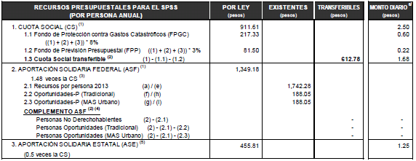
Notas:
(1) CS y ASF aplicables al ejercicio presupuestal 2013.
(2) Monto a transferir directamente a la entidad federativa.
(3) Como lo establece el artículo 77 Bis 13 fracción II de la Ley General de Salud: el límite utilizado para el cálculo de la ASF es obtenido con base en la fórmula establecida para tal efecto en el artículo 87 del Reglamento de la Ley General de Salud. El límite será publicado en el Diario Oficial de la Federación. En caso de que se presenten variaciones como resultado de ajustes a la información utilizada para la construcción de la fórmula, la Comisión Nacional notificará los cambios correspondientes a los recursos transferibles.
(4) Diferencia entre la ASF por persona y los recursos federales susceptibles de integración orientados a la prestación de los servicios de salud a la persona, como lo establece el artículo décimo transitorio de la Ley General de Salud; décimo cuarto transitorio fracción II del Reglamento de la Ley General de Salud en materia de Protección Social en Salud y los Mecanismos para la Contabilización de los recursos a integrar en la ASF, publicados en el D.O.F. el 12 de diciembre de 2006.
(5) Cantidad sujeta a que la entidad federativa acredite el esfuerzo presupuestal estatal 2013, de acuerdo con los Lineamientos para la integración de la ASE vigentes.
(6) Monto diario de las aportaciones federales y estatales del SPSS, financiamiento de acuerdo a la vigencia de derechos de las personas incorporadas al SPSS, derivado de la modificación al artículo 44 del Reglamento de la Ley General de Salud en materia de Protección Social en Salud, publicado en el D.O.F. el 8 de junio de 2011. La cápita anual del ejercicio 2013 determinada se divide entre 365 (días) para obtener la cápita diaria por afiliado.
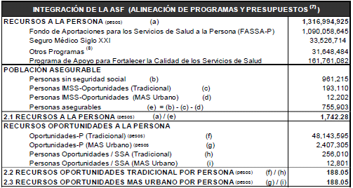
Notas:
(7) Esta integración es con base en los presupuestos federales autorizados 2013 y puede sufrir ajustes en función de modificaciones a los mismos, como lo establece el numeral ii fracción II del artículo décimo cuarto transitorio del Reglamento de la Ley General de Salud en materia de Protección Social en Salud y los Mecanismos para la Contabilización de los recursos a integrar en la ASF publicados en el D.O.F. el 12 de diciembre de 2006. En caso de sufrir variaciones, la Comisión Nacional notificará a la entidad federativa los ajustes correspondientes a los recursos transferibles.
(8) Programas Nacionales de la Subsecretaría de Prevención y Promoción de la Salud.
El presente anexo se firma el día veintiuno de marzo de 2013.- Por la Comisión Nacional de Protección Social en Salud: el Comisionado Nacional de Protección Social en Salud, Gabriel O’Shea Cuevas.- Rúbrica.- Por la Secretaría de Salud del Estado de Zacatecas: el Director General de los Servicios de Salud en el Estado, Raúl Estrada Day.- Rúbrica.- Por el Régimen Estatal de Protección Social en Salud en Zacatecas: el Director del Régimen Estatal de Protección Social en Salud, Miguel Ángel Díaz Montaño.- Rúbrica.

ANEXO IV Conceptos de Gasto 2012 del Acuerdo de Coordinación que celebran la Secretaría de Salud y el Estado de Sinaloa, para la ejecución del Sistema de Protección Social en Salud.

Entidad Federativa: Sinaloa
Anexo IV
Conceptos de Gasto
2012

A. RECURSOS LÍQUIDOS A TRANSFERIR EN EL EJERCICIO 2012
De conformidad con el artículo 77 Bis 15 de la Ley General de Salud (LGS), el Gobierno Federal transferirá a la entidad federativa (“EL ESTADO”) los recursos que le correspondan por concepto de Cuota Social y Aportación Solidaria Federal, con base en los padrones de personas incorporadas al Sistema de Protección Social en Salud (Sistema) y validadas por éste, de acuerdo con la meta establecida en el Anexo II y los montos transferibles definidos en el Anexo III del “Acuerdo”.
Los recursos líquidos transferibles del ejercicio 2012 serán la base para determinar los montos y/o porcentajes de los conceptos de gasto, considerando que puede haber variaciones entre lo estipulado en el Anexo II y Anexo III una vez que el padrón de afiliados se valide. Dichos conceptos de gasto se especifican en la siguiente sección de este anexo.
B. CONCEPTOS DE GASTO
1. Remuneraciones de personal directamente involucrado en la prestación de servicios de atención médica a los beneficiarios del Sistema
El total para la contratación de personal podrá ser hasta un 40% de los recursos federales líquidos del Sistema, de acuerdo con lo establecido en el artículo 44 fracción III, inciso a) del PEF 2012.
“EL ESTADO” deberá canalizar, del límite presupuestal determinado en el PEF 2012, los recursos necesarios para el pago de remuneraciones del personal ya contratado y directamente involucrado en la prestación de servicios de atención a los afiliados al Sistema. En caso de que este porcentaje posibilite nuevas contrataciones para la prestación de estos servicios, será responsabilidad de “EL ESTADO” efectuarlas en apego a lo establecido en el artículo cuadragésimo tercero transitorio de la Ley del ISSSTE.
En caso de que los requerimientos de contratación excedan el monto establecido en este anexo “EL ESTADO” será responsable de cubrirlo con fuentes distintas a las transferencias federales del Sistema.
“EL ESTADO” deberá enviar mensualmente a la Comisión Nacional de Protección Social en Salud (Comisión) el listado nominal de las plazas pagadas con estos recursos. La información de los listados deberá contener al menos nombre, remuneración, lugar de adscripción, tipo de contratación y puesto; así como cualquier otro dato que la Comisión solicite para efectos de comprobación, y conforme a los formatos y procedimientos establecidos por la misma.
2. La adquisición de medicamentos, material de curación y otros insumos necesarios para la prestación de servicios a los afiliados del Sistema será de acuerdo con el Catálogo Universal de Servicios de Salud (CAUSES)
De conformidad con lo establecido en el inciso b) de la fracción III del artículo 44 del PEF 2012, “EL ESTADO” podrá destinar hasta el 30% de los recursos líquidos de la Cuota Social y Aportación Solidaria Federal para realizar las acciones necesarias a fin de lograr el surtimiento completo de recetas y los insumos necesarios para la prestación de servicios del CAUSES. Es responsabilidad de “EL ESTADO” garantizar que los recursos se destinen exclusivamente para la adquisición de medicamentos, material de curación e insumos incluidos en el CAUSES.
Para efectos de la compra de medicamentos asociados al CAUSES, las entidades federativas se deberán sujetar a los precios máximos de referencia y a las disposiciones administrativas que expida la Secretaría de Salud, independientemente del procedimiento de adquisición. Adicionalmente, deberán reportar de manera semestral a la Comisión a través del sistema creado para tal fin, el cien por ciento de las adquisiciones realizadas, indicando también, entre otros aspectos: el nombre del proveedor, el evento de adquisición y el costo unitario, de las claves de medicamentos adquiridos. Dicha información deberá ser publicada en la página de Internet de la Comisión.
La Comisión sólo reconocerá los precios unitarios de referencia publicados (dentro de los límites máximos permisibles) y los montos reportados por el Sistema. De conformidad con lo establecido en el tercer párrafo, inciso b) de la fracción III del artículo 44 del PEF 2012:
“Cualquier sobreprecio respecto de éstos deberá ser financiado con recursos distintos a las Aportaciones Federales, a la Aportación Solidaria Estatal y a la Cuota Familiar”.
“EL ESTADO” también deberá sujetarse a lo establecido en las fracciones VI, VII y VIII del artículo 44 del PEF 2012. De éstas, la fracción VIII de dicho artículo establece que “EL ESTADO” se sujetará:
“A los precios máximos de referencia que determine la Secretaría de Salud, cualquier sobreprecio respecto de éstos deberá ser financiado con recursos distintos a las Aportaciones Federales, a la Aportación Solidaria Estatal y a la Cuota Familiar”.
Es responsabilidad de “EL ESTADO” el cumplimiento de lo señalado en el presente apartado. Con objeto de sustentar lo anterior, deberá presentar ante la Comisión declaratoria signada por el Titular Estatal de los Servicios de Salud, en la cual confirme que, según sea el caso: i) la compra de medicamentos se sujeta a los precios de referencia; ii) ante cualquier sobreprecio de medicamentos, no se han empleado recursos correspondientes a la Cuota Social, la Aportación Solidaria Federal, la Aportación Solidaria Estatal ni Cuotas Familiares.
La Comisión promoverá el establecimiento de un mecanismo complementario de abasto eficiente, distribución y entrega de los medicamentos asociados al CAUSES, que permita el suministro completo y oportuno de los medicamentos prescritos a los beneficiarios del Sistema en “EL ESTADO”, con la finalidad de apoyar el cabal cumplimiento a los objetivos de la protección social en salud.
Para los propósitos anteriores, la Comisión conjuntamente con “EL ESTADO” podrá, conforme el modelo elaborado para tal efecto, implantar operativa y contractualmente el mecanismo complementario referido. En caso de que “EL ESTADO” se adhiera, firmará un apéndice del presente anexo, que establecerá los objetivos, mecanismos y obligaciones para su implantación, que será parte integrante del Acuerdo de Coordinación para la Ejecución del Sistema.
3. Acciones de Promoción y Prevención de la Salud
De conformidad con lo establecido en el artículo 44, fracción III, inciso c) del PEF 2012, “EL ESTADO” destinará al menos 20% de los recursos de la Cuota Social y Aportación Solidaria Federal para financiar acciones de promoción, prevención y detección oportuna de enfermedades que estén contenidas en el CAUSES. Del total de la Cuota Social y la Aportación Solidaria Federal hasta el 3% podrá destinarse a las acciones de medicina general vinculada a la detección de riesgos (Consulta Segura), dicho importe estará considerado en el porcentaje programado para las acciones de promoción, prevención y detección oportuna de enfermedades.
Los recursos destinados a este concepto de gasto no son adicionales. La integración de este monto incluye acciones transversales que inciden en la promoción, prevención de la salud y en la detección oportuna de enfermedades, las cuales se contabilizan en otros conceptos de gasto, tales como: remuneraciones al personal, medicamentos, material de curación y otros insumos; equipamiento y caravanas, siempre y cuando no rebasen individualmente los límites y porcentajes establecidos en el PEF 2012. Los recursos destinados a acciones de promoción, prevención y detección oportuna de enfermedades se aplicarán por “EL ESTADO” únicamente para cubrir las intervenciones incluidas en el CAUSES 2012 en beneficio de los afiliados al Sistema.
El detalle de los montos a ejercer en estas acciones, deberá ser validado por “EL ESTADO” en conjunto con la Subsecretaría de Prevención y Promoción de la Salud (SPPS) y se formaliza a través del convenio denominado Acuerdo para el Fortalecimiento de las Acciones de Salud Pública en el Estado.
Las acciones de promoción y prevención de la salud para la aplicación de la Consulta Segura a los beneficiarios del Sistema, se realizará con base en el procedimiento que validen la Comisión a través de la Dirección General de Gestión de Servicios de Salud y la Dirección General de Afiliación y Operación, siendo esta última quien validará la programación de los recursos.
4. Apoyo administrativo y gasto de operación de los “Regímenes Estatales de Protección Social en Salud”
“EL ESTADO” podrá destinar hasta el 6% de los recursos de la Cuota Social y Aportación Solidaria Federal para hacer frente a los compromisos adquiridos por concepto de apoyo administrativo y gasto de operación de los Regímenes Estatales de Protección Social en Salud, conforme lo determina el artículo 44, fracción III, inciso d) del PEF 2012, y con base en los “Lineamientos generales que establecen los Criterios para la programación y ejercicio de los recursos para el apoyo administrativo y gasto de operación de los REPSS y Consulta Segura”, que emita la Comisión, para:
a) Cubrir el pago del personal administrativo del Régimen Estatal de Protección Social en Salud, previa validación de la Dirección General de Financiamiento.
b) El gasto de operación del Régimen Estatal de Protección Social en Salud, que incluirá los recursos necesarios para la operación de Consulta Segura. La programación deberá ser validada por la Dirección General de Afiliación y Operación.
No se podrán destinar recursos de la Aportación Solidaria Estatal para el pago de prestaciones o salarios del personal administrativo del Régimen Estatal de Protección Social en Salud, se deberán utilizar otras fuentes de financiamiento distintas.
5. Fortalecimiento de Infraestructura de Unidades Médicas
“EL ESTADO”, de acuerdo con lo establecido en el artículo 44 fracción IV del PEF 2012, podrá asignar recursos líquidos de la Cuota Social y Aportación Solidaria Federal al Fortalecimiento de la Infraestructura Médica, en acciones tales como remodelación, rehabilitación, así como conservación y mantenimiento, con el objeto de lograr y/o mantener la acreditación de las unidades médicas. Tales unidades deberán estar vinculadas al Sistema de Protección Social en Salud (prestar servicios de salud en favor de los beneficiarios y en zonas de cobertura del Sistema, con la finalidad de garantizar la prestación de servicios de salud del CAUSES).
“EL ESTADO” deberá presentar para validación de la Comisión, un documento denominado “Programa de Fortalecimiento de Infraestructura de Unidades Médicas” el cual deberá contener la información siguiente:
a) Declaratoria signada por el Titular Estatal de los Servicios de Salud, dirigida a la Comisión en la cual manifieste que se efectuó una adecuada planeación de los recursos para garantizar que los destinados a acciones de mantenimiento y conservación de la infraestructura médica, vinculadas al Sistema de Protección Social en Salud, no presentan un impacto adverso en el financiamiento del resto de los rubros a los que debe ser destinado el gasto para garantizar las intervenciones y medicamentos asociados al CAUSES.
b) Para cada proyecto se especificará si la Unidad Médica se encuentra: (i) Acreditada, (ii) en proceso de Acreditación, o (iii) inicia la Acreditación en el 2012.
c) Los Proyectos de Remodelación y Rehabilitación a desarrollar deberán estar incluidos en el Plan Maestro de Infraestructura que emita la Secretaría de Salud; quedan excluidos de esta disposición las acciones de conservación y mantenimiento.
d) Descripción por proyecto donde se detalle la clave CLUES, el municipio, localidad, tipo de obra, tipo de unidad, nombre de la unidad, número de beneficiarios del Seguro Popular, población potencial beneficiada y montos programados a invertir identificando los importes que se destinarán para obra pública. La Comisión podrá requerir información adicional con respecto a la propuesta que presente “EL ESTADO”.
e) En caso de que se requiera destinar recursos al Equipamiento Médico, éste se deberá incluir en el “Programa de Fortalecimiento” con el monto respectivo, y la información detallada en el inciso anterior por Unidad Médica.
“EL ESTADO” deberá observar que los recursos líquidos de la Cuota Social y Aportación Solidaria Federal que se destinen a Proyectos de Remodelación, Rehabilitación, Conservación y Mantenimiento sólo serán autorizados cuando se trate de acciones y/o equipamiento médico para áreas médicas de atención a la persona.
La Comisión sólo reconocerá la aplicación de recursos en este concepto de gasto, cuando “EL ESTADO” haya presentado previamente su Programa de Fortalecimiento de Infraestructura de Unidades Médicas y haya obtenido la validación correspondiente de la Comisión.
6. Acreditación y reacreditación de los establecimientos médicos que prestan servicios al Sistema de Protección Social en Salud
“EL ESTADO”, conforme al Plan Nacional de Acreditación aprobado por la Dirección General de Calidad y Educación en Salud (DGCES), podrá asignar recursos líquidos de la Cuota Social y Aportación Solidaria Federal para lograr durante el año 2012 la máxima convergencia entre las unidades prestadoras de servicios al Sistema y aquellas que cuentan con acreditación para el CAUSES o se encuentran en proceso de obtenerla o lograr la reacreditación.
Las acciones encaminadas a la consecución de estos objetivos deberán respetar los límites de gasto establecidos en la fracción III del artículo 44 del PEF 2012 y, en su caso, sujetarse a lo establecido en la fracción IV del mismo artículo.
Es importante señalar que se trata de acciones transversales que si bien inciden en la acreditación y/o reacreditación de unidades médicas, se contabilizan en otros conceptos de gasto, tales como: remuneraciones de personal, medicamentos o acciones para el fortalecimiento de la infraestructura física “EL ESTADO” identificará los montos que en cada concepto de gasto se destinan a estas acciones.
7. Consulta Segura y Registro Biométrico
Se podrá destinar hasta el 1% de los recursos asignados a “EL ESTADO” por concepto de Cuota Social y Aportación Solidaria Federal para la operación intensiva y exclusiva de Consulta Segura y Registro Biométrico.
El ejercicio de los recursos, se realizará conforme a los “Lineamientos generales que establecen los Criterios para la programación y ejercicio de los recursos para el apoyo administrativo y gasto de operación de los REPSS y Consulta Segura”, que emita la Comisión.
8. Programa de Caravanas de la Salud
“EL ESTADO” destinará recursos líquidos de la Cuota Social y Aportación Solidaria Federal para el otorgamiento de servicios de salud de las intervenciones contenidas en el CAUSES, en localidades donde no existe infraestructura instalada de los Servicios Estatales de Salud, con la finalidad de incrementar la afiliación en dichas localidades y garantizar la prestación de servicios y el abasto de medicamentos a los beneficiarios del Sistema, a través del Programa Caravanas de la Salud.
La Subsecretaría de Integración y Desarrollo del Sector Salud definió las intervenciones del CAUSES que el Programa Caravanas de la Salud puede proveer (que pueden incluir diagnóstico y/o tratamiento). Sin embargo, corresponde a “EL ESTADO” definir la cartera real de servicios que se pueden cubrir con dicho Programa, así como las zonas de cobertura en función de la población afiliada. Las intervenciones y el monto máximo de la cápita anual por persona por tipo de caravana son las que a continuación se indican:
Cápita anual
(Costo en pesos)
Tipo de caravana | Intervenciones del CAUSES | Costo Anual por Persona (cápita)
0 | 121 | 592.98
I | 121 | 592.98
II | 128 | 613.66
III | 128 | 613.66

Es responsabilidad de “EL ESTADO” por medio del Régimen Estatal de Protección Social en Salud (REPSS) en coordinación con el responsable estatal de la operación del Programa Caravanas de la Salud, identificar las diversas fuentes de recursos para financiar estos servicios, a efecto de no duplicar los recursos que se destinan a su operación.
Una vez definida la población a atender por Caravanas y la cápita por persona se elaborará una propuesta de Programa Operativo Anual que “EL ESTADO”, a través del REPSS, presentará a la Comisión para su validación.
9. Adquisición de Sistemas de Información y Bienes Informáticos
“EL ESTADO” podrá asignar recursos líquidos de la Cuota Social y Aportación Solidaria Federal, para el desarrollo de Sistemas de Información que permitan dar seguimiento a los pacientes, a sus familias, a las acciones dirigidas a la persona de las intervenciones contenidas en el CAUSES y a contenidos relacionados con la infraestructura física y recursos humanos que favorezcan a los beneficiarios del Seguro Popular. Así como para adquisición de bienes informáticos, licencias de usos de sistemas de información y la incorporación de servicios y equipo telemático, instalaciones, conectividad, (radio, telefonía, VPN y/o Internet) para las unidades médicas que presten servicios de salud a los beneficiarios en zonas de cobertura del Sistema.
Los bienes y servicios informáticos necesarios para la implementación del registro biométrico, la aplicación de Consulta Segura y la integración de información, deberán cumplir lo establecido en este numeral.
Dichos recursos deberán ser planteados de manera específica en un proyecto tecnológico para autorización de la Comisión.
En el caso de proyectos de Expediente Clínico Electrónico, la autorización será emitida por la Dirección General de Información en Salud y por la Comisión, a través de la Dirección General de Procesos y Tecnología.
La presentación y autorización de proyectos se llevará a cabo con base en lo establecido en los “Lineamientos para la presentación y autorización de proyectos tecnológicos”.
10. Pagos a Terceros por Servicios de Salud
“EL ESTADO” podrá destinar recursos líquidos de la Cuota Social y Aportación Solidaria Federal para la compra de servicios o pagos a terceros por servicios de salud definidos en el CAUSES para garantizar la atención de las familias afiliadas al Sistema.
En particular, conforme a lo establece el artículo 44 fracción VII del PEF 2012, “EL ESTADO” deberá informar trimestralmente a la Comisión, los siguientes aspectos de la compra de servicios a prestadores privados: nombre del prestador; el padecimiento del CAUSES que es atendido, y el costo unitario por cada intervención contratada. Esta información deberá ser publicada en las páginas de Internet de las Unidades de Protección Social en Salud en “EL ESTADO”, y de la Comisión.
11. Pago por Servicios a Institutos Nacionales y Hospitales Federales
Es responsabilidad de “EL ESTADO” efectuar los pagos a los Institutos Nacionales u Hospitales Federales por servicios que éstos presenten para la atención del CAUSES a los beneficiarios del Sistema en la Entidad Federativa. Para ello, “EL ESTADO” deberá suscribir convenios con dichos Institutos u Hospitales para definir las condiciones y/o esquema de los pagos. La Comisión establecerá el modelo del marco del convenio con el fin de determinar el mecanismo único para que se pueda pagar directamente a los prestadores de los servicios, a cuenta y cargo de los recursos federales del Sistema transferibles a “EL ESTADO”.
12. Gasto Operativo de Unidades Médicas participantes en la Prestación de los Servicios de Salud del CAUSES
“EL ESTADO” podrá destinar recursos líquidos de la Cuota Social y Aportación Solidaria Federal para adquirir insumos y servicios necesarios de las unidades médicas que presten servicios de salud a favor de los afiliados y en zonas de cobertura del Sistema, con la finalidad de garantizar la prestación de servicios de salud del CAUSES.
Estos gastos deberán estar directamente relacionados con la atención médica de los afiliados en las unidades de salud de acuerdo con las partidas de gasto que emita la Comisión.
C. INFORMACIÓN DEL EJERCICIO DE LOS RECURSOS TRANSFERIDOS
De conformidad con la fracción VI del artículo 44 del PEF 2012, “EL ESTADO”, a través del Régimen Estatal de Protección Social en Salud, deberá informar a la Comisión de manera mensual y en los medios definidos por ésta, el avance en el ejercicio de los recursos transferidos. Esta información se publicará de manera semestral en la página de Internet de la Comisión.
Respecto a cada uno de los conceptos de gasto contemplados en el presente Anexo, el REPSS reportará mediante el Sistema de Gestión Financiera (SIGEFI) de la Comisión, el avance del ejercicio de los recursos transferidos. El resumen de los reportes generados por el SIGEFI deberán remitirse a la Comisión, avalados por el Titular Estatal de los Servicios de Salud y el Director del REPSS (Cuadro Resumen, y Programas de Gasto y de Fortalecimiento de Infraestructura); los cuales serán sustentados por la información registrada por “EL ESTADO” en el SIGEFI.
“EL ESTADO” deberá enviar a la Comisión la programación del gasto en el primer trimestre del año para vigilar el apego a los porcentajes establecidos en la fracción III del artículo 44 del PEF 2012. En caso de que “EL ESTADO” requiera modificar la distribución de los recursos deberá solicitarlo a la Comisión, una vez que haya concluido la programación de los recursos a más tardar el 31 de marzo de 2012, presentando un diagnóstico sobre los porcentajes descritos en el presente Anexo, y con un análisis integral de todas las fuentes de financiamiento del Sistema. La Comisión utilizará la información presentada por “EL ESTADO” para emitir, en su caso, la pertinencia de la modificación.
En casos excepcionales, la composición de los recursos podrá modificarse, previa autorización de la Comisión con base en la justificación presentada por “EL ESTADO”, y siempre que las características estatales o perfil de salud de la población afiliada lo ameriten.
Es responsabilidad de “EL ESTADO” el cumplimiento de las disposiciones previstas en el artículo 44 del PEF 2012, y del envío de la información en los términos y en los periodos señalados en el presente Anexo, para estar en condiciones de recibir las transferencias federales de manera regular, conforme al artículo 81 del Reglamento de la Ley General de Salud en Materia de Protección Social en Salud.
La custodia de la documentación comprobatoria será responsabilidad de “EL ESTADO” quien la pondrá a disposición de la Comisión y de las autoridades fiscalizadoras, cuando así lo soliciten.
D) MARCO JURÍDICO.
Ley General de Salud Art. 77 Bis 1, 77 Bis 5, 77 Bis 6, 77 Bis 15.
Reglamento de la Ley General de Salud en Materia de Protección Social en Salud Art. 12, 13, 14, 15, 16, 17, 18, 19, 20, 21, 22, 23, 24, 25, 26, 27, 28, 29, 30, 31, 32, 33, 34, 35, 36, 37, 38, 39, 57, 71, 72, 73, 74, 75, 81, 138, 139 y 140.
Presupuesto de Egresos de la Federación 2012, Artículo 44.
Acuerdo de Coordinación para la Ejecución del Sistema de Protección Social en Salud del Estado de Sinaloa, Cláusulas: Décima Sexta, Décima Séptima, Décima Octava, Décima Novena y Vigésima.
Acuerdo que reforma, adiciona y deroga diversas disposiciones de los Lineamientos para la Afiliación, Operación, Integración del Padrón Nacional de Beneficiarios y determinación de la Cuota Familiar del Sistema de Protección Social en Salud, publicado en el Diario Oficial de la Federación el 18 de octubre de 2011. Artículo Segundo Transitorio.
Las circunstancias no previstas en el presente Anexo, serán resueltas por la Comisión.
El presente anexo se firma el día primero de marzo de 2012.- El Estado: por la Secretaría de Salud en el Estado de Sinaloa: el Secretario de Salud y Director General de los Servicios de Salud, Ernesto Echeverría Aispuro.- Rúbrica.- Por el Régimen Estatal de Protección Social en Salud de Sinaloa: el Director de la Unidad de Protección Social en Salud, Julio César Quintero Ledezma.- Rúbrica.- Salud: por la Comisión Nacional de Protección Social en Salud: el Comisionado Nacional de Protección Social en Salud, David García-Junco Machado.- Rúbrica.

AVISO por el cual se informa que el Hospital Regional de Alta Especialidad de Ixtapaluca cuenta con el Manual de Organización Específico del mismo.

Al margen un sello con el Escudo Nacional, que dice: Estados Unidos Mexicanos.- Secretaría de Salud.- Hospital Regional de Alta Especialidad Ixtapaluca.
HOSPITAL REGIONAL DE ALTA ESPECIALIDAD DE IXTAPALUCA
Con fundamento en lo dispuesto en los artículos 59, fracción XIV de la Ley Federal de las Entidades Paraestatales; 4 de la Ley Federal de Procedimiento Administrativo; 9, fracción X del Decreto por el que se crea el Hospital Regional de Alta Especialidad de Ixtapaluca, como un Organismo Descentralizado de la Administración Pública Federal y 16, fracción XIV del Estatuto Orgánico, me permito ordenar la publicación en el Diario Oficial de la Federación que:
El Hospital Regional de Alta Especialidad de Ixtapaluca cuenta con el “MANUAL DE ORGANIZACIÓN ESPECÍFICO DEL HOSPITAL REGIONAL DE ALTA ESPECIALIDAD DE IXTAPALUCA”. Aprobado en la Ciudad de México, Distrito Federal, a los dieciocho días del mes de junio del año dos mil trece, en la Segunda Sesión Ordinaria de la Junta de Gobierno del Hospital Regional de Alta Especialidad de Ixtapaluca.- Miembros de la Junta de Gobierno. Este instrumento podrá ser consultado a través de:
http://www.hraei.gob.mx/doc/MANUAL_DE_ORGANIZACION_HRAEI.pdf
Ixtapaluca, Estado de México, a ocho de julio de dos mil trece.- El Director General del Hospital Regional de Alta Especialidad de Ixtapaluca, Heberto Arboleya Casanova.- Rúbrica.
(R.- 371159)

